23区ブロック正会員各位

　令和　6年6月5日

　　　　　　　　　　　　　　　　　　　　　　　　　　　　　　23区ブロック長　古暮　宏

正会員会議のご案内

平素は正会員皆様におかれましては東腎協活動にご理解、ご協力をいただき心より感謝申し上げます。23区ブロックとして下記要領で学習会及び正会員交流会を開催いたします。

第１部は、国及び東京都の透析医療費を軽減する制度について勉強し理解を深めたいと思います。

第2部は、正会員交流会を行います。透析患者、役員の高齢化と共に2004年の会員数8,000名余りをピークに年々減少いていき、2024年2月時点の東腎協の会員数は患者会・個人会員合計で1,441名（東京都の透析患者は約33,000名、2022年末現在）となっています。現状から将来への意見交換を行いたいと思っています。

お忙しい事とは存じますが是非、ご出席下さいますようお願いいたします。

日時　**令和6年7月7日（日）13時30分～16時００分**

　　　受付開始時間　13時００分

会場　**東京都障害者福祉会館　　2階洋室**

　　　(会場案内は裏面の図をご覧下さい)

　　　ＪＲ田町駅下車徒歩5分　都営浅草線三田駅A７出口徒歩1分

　　　都営地下鉄三田線　三田駅A８出口徒歩1分

第1部 　透析医療費を軽減する制度について

講師　　　東京腎臓病協議会会長　戸倉　振一

　　　　　　（13時30分～14時30分）

第２部　交流会

　　　　　　　患者会未来への交流会意見交換

　　　　　　　　（14時40分～16時００分頃）

申し込みは東腎協事務局まで

（患者会一般会員も参加歓迎です）

TEL　　　０３-３９４４-４０４８

FAX　　　０３-５９４０-９５５６

メール　　[info@toujin.jp](mailto:info@toujin.jp)

＊当日の連絡先：古暮宏（TEL：090-6153-8605）

会場案内図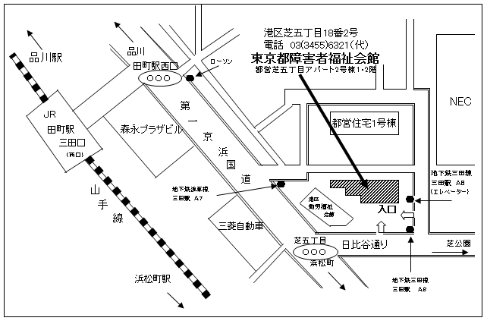

会場

